Лабораторная работа № 1
Нагрузочное тестирование веб-приложения с использованием k6
Выполнил: Юрков Вовчик
Задание 1
Для базового теста использовались 10 виртуальных пользователей в течение 30 секунд. Каждый пользователь отправлял GET-запрос, проверял код ответа и делал паузу одну секунду.
Код сценария
import http from 'k6/http';
import { check, sleep } from 'k6';
export const options = {
vus: 10,
duration: '30s',
summaryTrendStats: ['avg', 'med', 'p(90)', 'p(95)', 'p(99)', 'max'],
};
export default function () {
const response = http.get('http://127.0.0.1:8080');
check(response, {
'status is 200': (r) => r.status === 200,
});
sleep(1);
}
Команда запуска
k6 run test-basic.js
Вывод k6
TOTAL RESULTS
checks_total.......: 300 9.713281/s
checks_succeeded...: 100.00% 300 out of 300
checks_failed......: 0.00% 0 out of 300
status is 200
HTTP
http_req_duration: avg=25.17ms med=24.65ms p(90)=26.96ms p(95)=28.75ms p(99)=51.42ms max=70.01ms
http_req_failed...: 0.00% 0 out of 300
http_reqs.........: 300 9.713281/s
EXECUTION
iteration_duration: avg=1.02s med=1.02s p(90)=1.02s p(95)=1.03s p(99)=1.09s max=1.13s
iterations........: 300 9.713281/s
vus...............: 10 min=10 max=10
vus_max...........: 10 min=10 max=10
NETWORK
data_received.....: 42 kB 1.4 kB/s
data_sent.........: 21 kB 680 B/s
Основные метрики
RPS | p50, мс | p95, мс | p99, мс | Ошибки, %
9,71 | 24,65 | 28,75 | 51,42 | 0,00

Анализ
Сервис обработал 300 запросов со скоростью 9,71 запроса в секунду. Все ответы имели статус 200. Значение p95 равно 28,75 мс, а p99 равно 51,42 мс. При нагрузке 10 VU сервис работает стабильно.
Задание 2
Для сравнения проведены тесты с 10, 25, 50, 100 и 200 виртуальными пользователями. Продолжительность каждого теста составила 30 секунд.
Код сценария
import http from 'k6/http';
import { check, sleep } from 'k6';
export const options = {
vus: Number(__ENV.VUS || 10),
duration: __ENV.DURATION || '30s',
summaryTrendStats: ['avg', 'med', 'p(90)', 'p(95)', 'p(99)', 'max'],
};
export default function () {
const response = http.get('http://127.0.0.1:8080');
check(response, {
'status is 200': (r) => r.status === 200,
});
sleep(1);
}
Команды запуска
VUS=10 k6 run test-load.js
VUS=25 k6 run test-load.js
VUS=50 k6 run test-load.js
VUS=100 k6 run test-load.js
VUS=200 k6 run test-load.js
Результаты
VU | RPS | p50, мс | p90, мс | p95, мс | p99, мс | Ошибки, %
10 | 9,71 | 24,65 | 26,96 | 28,75 | 51,42 | 0,00
25 | 24,08 | 24,75 | 27,14 | 29,36 | 65,70 | 0,00
50 | 33,65 | 474,80 | 786,35 | 796,43 | 808,20 | 0,00
100 | 56,58 | 186,33 | 2006,71 | 2071,27 | 2167,85 | 1,25
200 | 82,63 | 859,81 | 1376,19 | 1380,98 | 1425,00 | 1,61

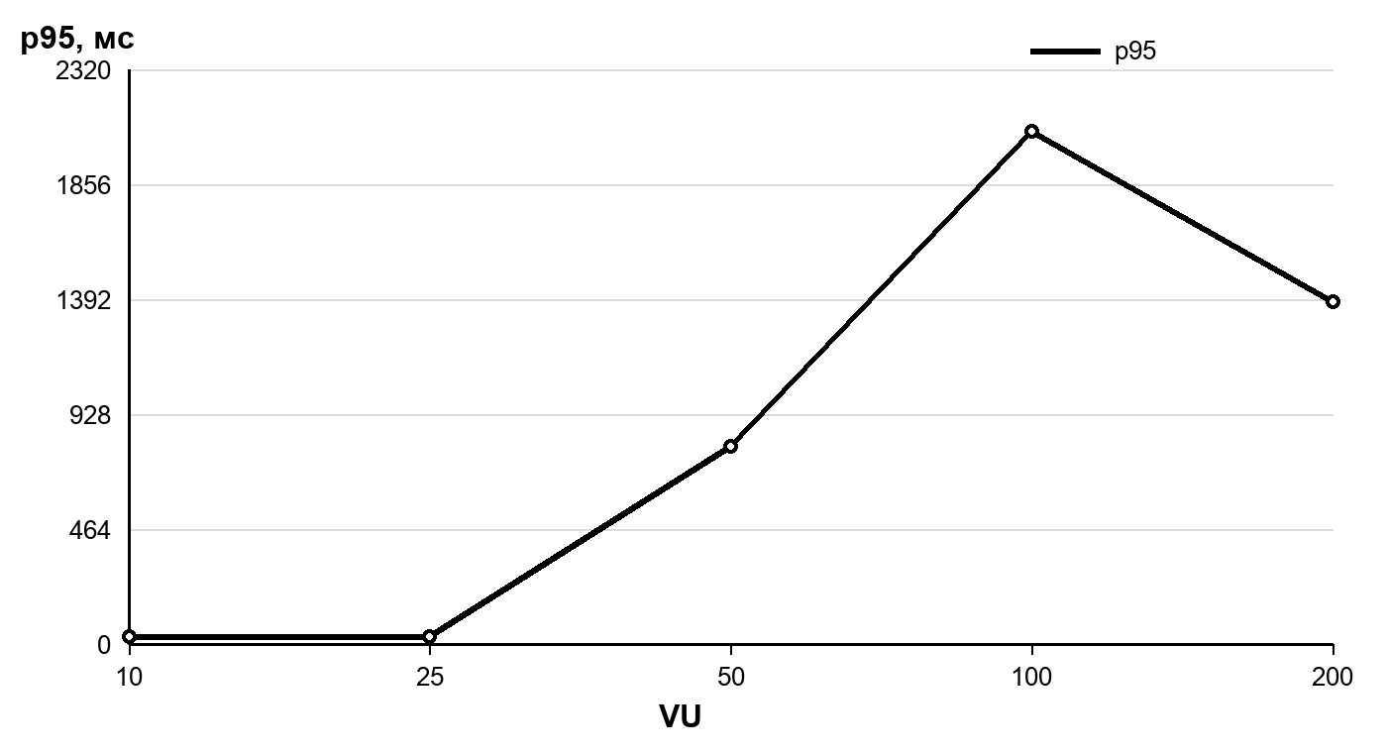
График зависимости p95 от числа VU
Анализ
При росте нагрузки с 10 до 25 VU RPS увеличился почти пропорционально, а задержка практически не изменилась. На 50 VU p95 вырос с 29,36 до 796,43 мс. При 100 VU появились ошибки, а p95 превысил две секунды. Дальнейшее увеличение VU повышает число запросов, но сервис уже работает с большой задержкой и ошибками.

Задание 3
Точка деградации определялась по трем признакам: рост p95 более чем в два раза, ошибки более 0,1% или прирост RPS менее 10% при удвоении VU.
VU | RPS | p95, мс | Рост p95, раз | Рост RPS, % | Ошибки, %
10 | 9,71 | 28,75 | - | - | 0,00
25 | 24,08 | 29,36 | 1,02 | 147,87 | 0,00
50 | 33,65 | 796,43 | 27,13 | 39,78 | 0,00
100 | 56,58 | 2071,27 | 2,60 | 68,12 | 1,25
200 | 82,63 | 1380,98 | 0,67 | 46,04 | 1,61

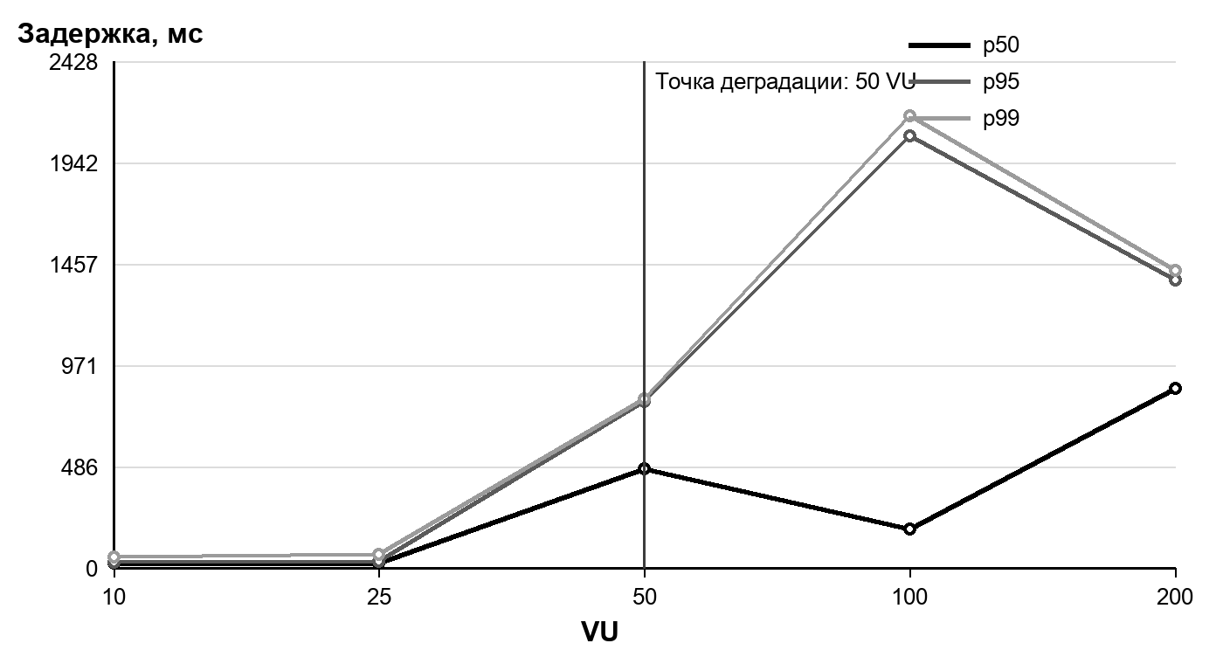
График зависимости задержки от нагрузки
Точка деградации
Точка деградации находится на уровне 50 VU. По сравнению с 25 VU значение p95 выросло в 27,13 раза, поэтому первое условие деградации выполнено. При 100 VU дополнительно появился 1,25% ошибок.
Причина деградации
Тестовый сервис одновременно обрабатывает только два запроса. При 10 и 25 VU этой пропускной способности достаточно. При 50 VU запросы начинают ждать в очереди, поэтому задержка резко растет. При 100 и 200 VU часть соединений не успевает установиться и завершается ошибкой.

Контрольные вопросы
1. Что такое нагрузочное тестирование и чем оно отличается от функционального?
Нагрузочное тестирование проверяет скорость и устойчивость системы под заданной нагрузкой. Функциональное тестирование проверяет правильность работы функций.
2. Какие метрики производительности вы знаете? Дайте определение RPS, latency, перцентилей.
RPS показывает число обработанных запросов в секунду. Latency показывает время от отправки запроса до получения ответа. Перцентиль показывает границу, быстрее которой выполнена заданная доля запросов.
3. Почему среднее не является достаточной метрикой? Приведите пример.
Среднее скрывает редкие медленные запросы. Например, девять запросов по 10 мс и один запрос за 1000 мс дают среднее 109 мс, хотя большинство запросов выполняется за 10 мс.
4. Что означают p50, p95, p99? Как интерпретировать значение p99 = 500 мс?
p50, p95 и p99 означают, что 50%, 95% и 99% запросов выполнились не дольше указанного времени. p99 = 500 мс означает, что 99% запросов завершились за 500 мс или быстрее, а 1% выполнялся дольше.
5. Как работает k6? Что такое Virtual User?
k6 запускает заданное число виртуальных пользователей, выполняет для каждого JavaScript-сценарий и собирает метрики. Virtual User представляет одного виртуального пользователя, который повторяет сценарий.
6. Как определить точку деградации системы? Какие признаки указывают на деградацию?
Нагрузку увеличивают по шагам и сравнивают результаты. Признаки деградации: резкий рост задержки, появление ошибок и остановка роста RPS.
7. Что такое thresholds в k6 и зачем они нужны?
Thresholds задают допустимые границы метрик. Например, p95 меньше 500 мс и доля ошибок меньше 1%. Если граница нарушена, тест завершается с ошибкой.
8. Как сформулировать корректное техническое требование к производительности?
Требование должно содержать нагрузку, измеряемую метрику и допустимую границу. Например: при 100 VU значение p95 должно быть меньше 500 мс, а ошибок должно быть меньше 1%.
9. Почему при увеличении нагрузки RPS может перестать расти?
Система достигает предела процессора, памяти, сети, базы данных или числа доступных соединений. Новые запросы ждут в очереди, поэтому RPS больше не растет.
10. Какие есть способы оптимизации производительности, если система не справляется с нагрузкой?
Можно оптимизировать код и запросы к базе данных, добавить кэш, увеличить число экземпляров приложения, настроить балансировку, увеличить ресурсы и убрать лишние сетевые обращения.

